Нижнетавдинский район
филиал МАОУ «Нижнетавдинская НОШ»
Торгилинская начальная общеобразовательная школа-детский сад
Муниципальный фестиваль- конкурс детских тематических проектов «Питание и здоровье»

Тема проекта
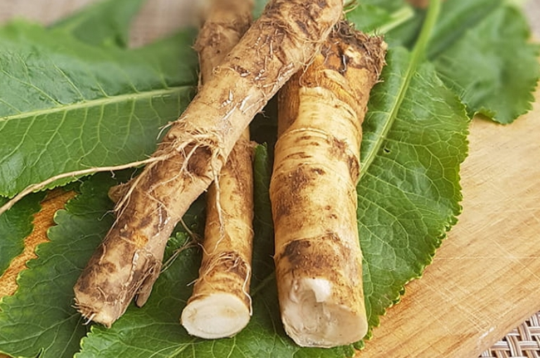
«ЧУДО РАСТЕНИЕ У ТВОЕГО ЗАБОРА»

Автор: Филатова Арина,
ученица 3 класса филиала МАОУ «Нижнетавдинская СОШ»
Торгилинская НОШ-детский сад
Руководитель: Филатова Ирина Владимировна, учитель начальных классов

п.Торгили-2021г.

Оглавление

1.Введение______________________________________ 3стр.

2.Основное содержание
2.1. Откуда хрен получил такое название_______________ 4стр.
2.2. История хрена как огородной культуры_____________ 4стр.
2.3. Целебные свойства растения______________________ 5стр.
2.4. Может ли хрен быть опасным для здоровья человека__ 6стр.
2.5. Как в кулинарии применяется хрен__________________ 7стр.

2.6. Полезный хрен на зиму – рецепт со свёклой__________ 7стр.

3. Заключение______________________________________ 8стр.

4.Список используемых источников и литературы_____ 9стр.

1.Введение

Хрен-это не прихотливое растение, а порой, его даже называют сорняком, можно встретить в любом огороде.
Удивительный вопрос:
Да откуда ж он пророс?
Здесь насыпали мы гравий,
Ну, а тут мы жгли костер
Вмиг он землю пробуравил —
Где не ждали — там пророс.
Он растёт, границ не зная,
Как пырей, осот и сныть.
И на грядки залезая,
Может их заполонить.
Каждую весну и осень, когда папа пашет огород мы с бабушкой собираем корни этого растения.
-Зачем они нам нужны? –спросила как-то я у неё.
-Каждый корешок ихрена имеет силу! И если их употреблять в пищу, то
ни какие болезни и вирусы нас не одолеют.
И я задумалась в чем же сила этого растения? Чем полезен его корень?
Как часто надо употреблять его в пищу чтобы победить болезни и вирусы?

Цель работы: узнать, как можно больше про целебные свойства корня -хрена.

Задачи работы:
- Узнать откуда хрен получил такое название
- Изучить историю хрена как огородной культуры.
- Изучить целебные свойства растения.
- Узнать может ли хрен быть опасным для здоровья человека
- Узнать как в кулинарии применяется хрен.
- Приготовить одно из блюд.
- Оформить и распространить среди жителей п.Торгили буклеты «Чудо корень»
Думаю, что полученные мной результаты, откроют много новых тайн о растении хрен, которое многие люди считают просто сорняком.

Объект исследования: растение хрен и его корень.
Методы исследования: обращение к интернет-источникам, книгам, поиск рецептов блюд с добавлением корня хрена.

2.Основное содержание

2.1. Откуда хрен получил такое название

Хрен обыкновенный, или Хрен деревенский многолетнее травянис-тое растение, семейства Капустные.
Как появилось слово «хрен», сейчас точно установить нельзя ввиду древности его происхождения. Однако, напрашивается вывод, что тысячи лет назад известное растение было названо так за свои вкусовые качества: остроту, жгучесть, «задиристость».

2.2. История хрена как огородной культуры

Хрен - травянистое растение семейства крестоцветных, многолетнее, родственное горчице и кресс-салату. Это одно из древнейших культурных растений: как свидетельствуют археологические и летописные источники, приправу знали и любили древние греки и римляне, уважали жители Древнего Египта. Сегодня хрен растет на всех обитаемых континентах, и большинство народов мира не представляют свой стол без его своеобразного резкого вкуса.
Массовое выращивание хрена на сельских участках и в огородах началось на Руси с 9 века. Пряностью приправляли мясные блюда - и холодные, и горя-чие; добавляли при консервировании овощей; сдабривали квас и другие напитки. Обязательным было использование тертого хрена при приготовле-нии праздничного холодца, а жареного поросенка, предварительно не обсыпанного стружкой корня хрена, хозяйка просто постыдилась бы подать на стол.
в 16 веке стали возделывать эту культуру – в Германии. Через двести лет примеру Германии последовали сельчане Франции; немного позже хрен как важная часть кулинарии дошел и до Скандинавии. Позже всех приобщились к «сообществу любителей хрена» англичане, но вскоре и в Англии хрен активно использовали как специю и средство медицины.
Первоначально хрен считался исключительно простонародной едой. Зато в каждом уважающем себя постоялом дворе путникам обязательно предлагали квас или более крепкие напитки с хреном, способствовавшие избавлению от усталости и физических тягот дороги. Сегодня хрен выращивается в России, практически всех странах Европы, Азиатском регионе, Африке, США и Канаде, и даже в Гренландии. Можно не сомневаться: когда в Антарктиде будут разбиты первые грядки - среди высаженных растений обязательно окажется хрен!

2.3. Целебные свойства растения
Сильный дядя он у нас
Слёзы вышибет, на раз
Почитай, что у любого
Даже самого крутого.
Но, полезен, через край
Если добрый урожай
Будешь бодр и здоров
Без таблеток-докторов.
Ученые давно доказали, что хрен – это полезный продукт для организма человека. Он обладает выраженными антисептическими свойствами, помогает уничтожать микробную флору. Регулярное употребление хрена в пищу позволяет не только избавиться от различных заболеваний, но и не допустить их возникновения.
В лечебных целях используются свежие корни и листья хрена. Листья менее лечебные, чем корни.
Хрен содержит в себе огромное количество полезных веществ для нашего организма:
- Железо, кальций и магний;
- Натрий, калий и фосфор;
- витамины В1, В2, В6 и В9;
- витамины С, Е и РР;
- крахмал;
- жирные кислоты;
- органические кислоты;
- клетчатку;
- природные сахара;
- фитонциды.
Необходимо отметить, что по количеству аскорбиновой кислоты корень и листья растения превосходят даже лимон, черную смородину и шиповник.
В соке растения есть вещество лизоцим, обладающее антибактериальным эффектом. Именно это объясняет антимикробное свойство хрена, помогающего бороться с простудой, служит хорошим отхаркивающим средством.
Хрен так же улучшает состояние желудка, устраняет кишечные расстройства;
снимает воспаления при стоматите, пародонтозе; способствует излечению ангины, ларингита, бронхита;
улучшает состояние печени и желчных протоков;
укрепляет суставы и препятствует их воспалению и разрушению;
снимает головные боли и положительно воздействует на нервную систему;
укрепляет сосуды и благотворно влияет на сердечную деятельность;
улучшает состояние кожных покровов.
Также употреблять растение полезно для восстановления сил и активизации умственной деятельности. Его ценные свойства ускоряют кровообращение, восполняют запасы энергии и улучшают снабжение мозга необходимыми полезными веществами.
Приведу несколько бабушкиных рецептов с хреном которые он использует уже много лет.
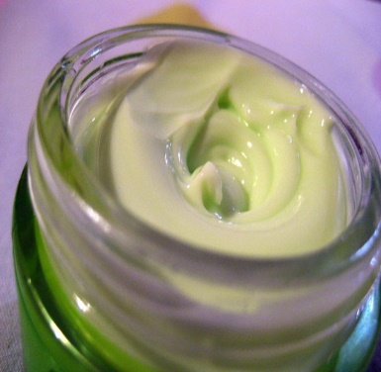
Мазь для лечения больных суставов.
Полезные свойства хрена используются в рецептах для растирания больных суставов. Взять 1 чайную ложку сока хрена, 1 чайную ложку молотого имбиря и на кончике ложки молотого красного жгучего перца, все хорошо перемешать, добавить 200 г сливочного масла и опять тщательно перемешать. Хранить мазь в холодильнике.

При ушибах и радикулите.
На больное место полезно привязывать свежие, помятые до выделения сока листья хрена и сверху укутывать шерстяным платком. Это средство также помогает вылечить мастит, абсцессы, фурункулы и грибковые поражения кожи.
Для лечения простуды и плохого аппетита.
Взять 1 чайную ложку меда и 0,5 чайной ложки сока хрена все перемешать и принимать по 1 столовой ложке этой смеси 4 раза в день за 30 минут до еды.

Воспаление миндалин.
Для приготовления целебного напитка потребуется 120 мл свежего сока и 400 мл теплой воды. Эти компоненты смешивают и полощут ими горло каждый час. Уже спустя 3 дня наступит выздоровление.

2.4. Может ли хрен быть опасным для здоровья человека.
Хрен относится к полезным продуктам, но употреблять его нужно в умеренных количествах. Если не соблюдать эту рекомендацию, можно нанести вред организму.
Ученые обращают внимание, что в сутки не следует употреблять больше 1/2-1 чайной ложки хрена. Съедать порцию нужно не за один, а за три раза. Если не соблюдать эту рекомендацию, то можно спровоцировать ухудшение самочувствия, рвоту, покраснение кожи лица, избыточную потливость.
Если человек проходит лечение какими-либо лекарственными средствами, то о возможности употребления хрена в пищу нужно поинтересоваться у специалиста. Некоторые препараты вступив во взаимодействие с этим растением могут и вызвать непредсказуемые реакции со стороны организма.
Детям использовать хрен в пищу или как лекарственное средство большинство педиатров по достижении 4 лет, да и то в минимальном количестве. При всем обилии полезных свойств хрена эта жгучая пряность может вызвать раздражение нежной слизистой желудка и кишечника, что проявится у ребенка расстройством пищеварения, нарушит усвоение пищи. Главным условием использования пикантного овоща в детском рационе является отсутствие хронических заболеваний внутренних органов, аллергии. Учитывать следует также индивидуальную переносимость пряности. Обычно детям дают хрен в составе добавки к салату.
2.5. Как в кулинарии применяется хрен.
В кулинарии используют листья и корневища растения 1-2 года жизни. Их добавляют к консервированным огурцам, помидорам, кладут в мясные блюда. Молодые листья придают пикантный оттенок салатам и супам.
Чаще всего хрен едят в свежем виде. Из него готовят приправы, которые дополняют различные блюда. Их подают к сосискам, бифштексу, вареной курице. Под воздействием воздуха и тепла измельченный продукт теряет остроту, темнеет, приобретает горький привкус. Вот почему его смешивают с растительным маслом и хранят в плотно закрытых банках. У корней специфический запах и резкий вкус, который вначале кажется сладковатым. Через несколько секунд он раскрывается как жгучий. Для смягчения вкуса смешивают со сметаной, майонезом, яблоком или вареной свёклой. Соус с хреном можно найти в любом супермаркете, но намного интереснее приготовить его самостоятельно.

2.6. Полезный хрен на зиму – рецепт со свёклой
Состав:
- корень хрена – 150 грамм,
- свёкла среднего размера – 1 шт.,
- сахарный песок – 1 ст. л.,
- соль – чайная ложка,
- уксус столовый (6%) – 50 г.
Рецептура:
- Свёклу вымоем, варим до мягкости.
- Хрен очищаем, и трем на терке или блендере.
- Остывшую свёклу тоже измельчаем до однородного состояния.
- Соединяем свекольную пасту и молотый хрен.
- Кладем остальные ингредиенты. Перемешиваем. Пюре стало ярким, очень красивым.
- Даем пюре настояться 30 минут.
- Снимаем пробу.
Закуска хороша с соленым салом, бужениной. Она дополнит бутерброд с колбасой, составит компанию борщу и куриному бульону. Даже простой ломтик черного хлеба с ней преобразится.

3. Заключение
Из материалов, предоставленных мною выше и проведенного исследования, я могу сделать следующий вывод:
Хрен растёт большим кустом,
Знают все его кругом.
Лист кладётся при засолке
В огурцы и помидорки.
Корень хрена так хорош,
Лучше специй не найдёшь.
Слишком острая приправа,
Много ешьте — не отрава.
Раны лечит он и рак.
Разогреть вас он — мастак!
Натирайте хреном спину,
Боли сразу вас покинут.
Мне хочется, чтобы о пользе этого растении узнали, и мои односельчане и для этого мы с бабушкой приготовили для них буклеты.

4.Список используемых источников и литературы.

- Вехов В.Н., Губанов Н.А., Культурные растения СССР. М.: Мысль, 1978.
- Ганичкина О. А. Все о саде и огороде в вопросах и ответах / Октябрина Ганичкина, Александр Ганичкин. – М.: Эксмо, 2010. – 480с.
- Кизима Г. А. Энциклопедия разумного огородника: Как посадишь, так поешь / Г. А.Кизима. - М.: АСТ: Астрель, 2010. – 288 с.
- Журнал «Здоровье и жизнь».
- И.П.Неумывакин, Издательство: Диля, 2005-«Хрен-мифы и реальность»
- https://www.inqui.ru/#gsc.tab=0
7. https://ru.wikipedia.org/wiki/
8. https://www.medweb.ru/encyclopedias/poleznie_producti/article/xren

